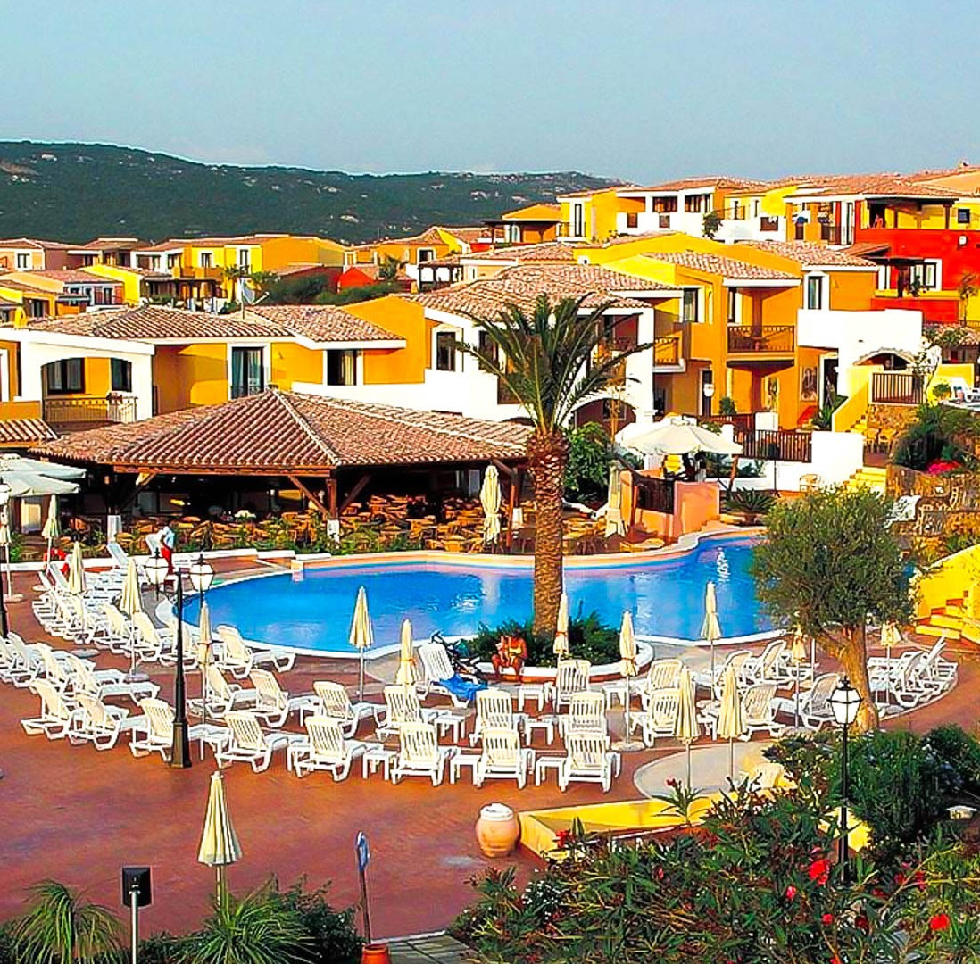



IGV SANTA CLARA
SARDEGNA

ESTATE MARE ITALIA 2026
da € 857 per persona

7 NOTTI | QUOTE SETTIMANALI IN CAMERA STANDARD PER PERSONA IN PENSIONE COMPLETA CON ACQUA E VINO INCLUSI AI PASTI
Situato sulla costa settentrionale della Sardegna, di fronte all’isola di Spargi ed alla Maddalena, circondato da un paesaggio naturale di straordinaria bellezza. L’architettura del Club è tipicamente mediterranea e armoniosamente inserita nell’ambiente circostante.

- Spiaggia: spiaggia attrezzata con ombrelloni, lettini e sdraio. E’ raggiungibile con una passeggiata a piedi (10 minuti) nella macchia mediterranea o con servizio navetta. Il mare digrada dolcemente consentendo a tutti di fare il bagno.
- Sistemazione: Le camere Standard sono dotate di telefono, TV con accesso ai canali Sky, frigobar, cassaforte, asciugacapelli, aria condizionata. Numerose camere dispongono di patio o balcone. Possibilità di camere comunicanti. Quarto letto disponibile solo in alcune camere. Camere Deluxe dotate di telefono, TV con accesso ai canali Sky, frigobar, cassaforte, asciugacapelli, aria condizionata. Numerose camere dispongono di patio o balcone, con vista mare.
- Animazione: Programma di intrattenimento con giochi, tornei e gare sportive. La spiaggia e la piscina saranno teatro di attività divertenti e coinvolgenti. Alla sera spettacoli teatrali in esclusiva iGV Club, cabaret, musical e commedie. La serata continua al piano-bar con balli e feste. Baby Club, Mini Club, Junior Club, Young Club attivi dalle 09.30 alle 21.30 per ragazzi dai 3 ai 17 anni con un ricco programma di attività e giochi, suddivisi per fasce d’età.

DescriĖvo resort completo su www.igrandiviaggi.it

PER INFORMAZIONI
+39 0698378037 - booking@4utravel.it - www.4utravel.it

IGV SANTA CLARA
SARDEGNA

TARIFFE 2026 - PENSIONE COMPLETA (BEVANDE INCLUSE) *

DATA ARRIVO | BEST PRICE IGV | QUOTA 4U TRAVEL | SUPER QUOTA 4U TRAVEL | BAMBINI 2/6 ANNI N.C. | BAMBINI 6/12 ANNI N.C. | BAMBINI 12/17 ANNI N.C.
06/06 - 13/06 | 1.027 € | 945 € | N.D | N.D. | N.D. | N.D.
13/06 - 20/06 | 1.059 € | 974 € | 857 € | N.D. | N.D. | N.D.
20/06 - 27/06 | 1.166 € | 1.073 € | 953 € | 60% | 50% | 40%
27/06 - 04/07 | 1.348 € | 1.240 € | 1.059 € | 60% | 50% | 40%
04/07 - 11/07 | 1.348 € | 1.240 € | 1.059 € | 60% | 50% | 40%
11/07 - 18/07 | 1.348 € | 1.240 € | 1.108 € | 60% | 50% | 40%
18/07 - 25/07 | 1.348 € | 1.240 € | 1.108 € | 60% | 50% | 40%
25/07 - 01/08 | 1.487 € | 1.368 € | 1.146 € | 60% | 50% | 40%
01/08 - 08/08 | 1.594 € | 1.466 € | 1.435 € | 60% | 50% | 40%
08/08 - 15/08 | 1.980 € | 1.822 € | 1.782 € | 60% | 50% | 40%
15/08 - 22/08 | 1.873 € | 1.723 € | 1.686 € | 60% | 50% | 40%
22/08 - 29/08 | 1.487 € | 1.368 € | 1.204 € | 60% | 50% | 40%
29/08 - 05/09 | 1.166 € | 1.073 € | 1.049 € | 60% | 50% | 40%
*Nota bene : Le tariffe sono dinamiche e le quote indicate in tabella sono da considerarsi “a partire da”, può accadere che in fase di preventivo vengano aggiornate con i prezzi reali del momento. Il livello applicabile tra quelli inseriti nelle 3 colonne deve essere riconfermato al momento della prenotazione perchè soggetto a contingente.

- INIZIO/FINE SOGGIORNO: 17.00/10.00; soggiorni sabato/sabato
- RIDUZIONI: Bambini 0/2 anni n.c. riduzione del 70%
- DA PAGARE IN LOCO (OBBLIGATORIO): Tassa di soggiorno secondo ordinanza comunale
- QUOTA GESTIONE PRATICA IGV OBBLIGATORIA: 80 € a camera.
- OFFERTA SPECIALE: Tariffa contingenta senza limitazione di periodo, una volta terminate le quote si passerà in automatico alla quota 4U Travel.

